ЧЕЛЯБИНСКАЯ ОБЛАСТЬ

СОБРАНИЕ ДЕПУТАТОВ
ЗЛАТОУСТОВСКОГО ГОРОДСКОГО ОКРУГА

РЕШЕНИЕ
№ 9-ЗГО от 12.03.2019 г.

О внесении изменений в решение Собрания депутатов Златоустовского городского округа от 02.03.2007 г. № 10-ЗГО «Об утверждении Генерального плана г.Златоуста и Правила землепользования и застройки города Златоуста»

В соответствии с Градостроительным кодексом Российской Федерации, Федеральным законом «Об общих принципах организации местного самоуправления в Российской Федерации» от 06.10.2003 г. № 131-ФЗ, Уставом Златоустовского городского округа, в связи с необходимостью уточнения градостроительного зонирования территории города, на основании заключения о результатах публичных слушаний по внесению изменений в «Правила землепользования и застройки города Златоуста» от 15 января 2019 г.,
Собрание депутатов Златоустовского городского округа РЕШАЕТ:

1. Утвердить изменения в Правила землепользования и застройки города Златоуста, утвержденные решением Собрания депутатов Златоустовского городского округа от 02.03.2007 г. №10-ЗГО согласно приложению к настоящему решению.
2. Опубликовать данное решение в официальных средствах массовой информации и в сети «Интернет».
3. Контроль исполнения решения возложить на комиссию по промышленности, предпринимательству и строительству.

Председатель Собрания депутатов  Златоустовского городского округа | А.М. Карюков

Приложение
к решению Собрания депутатов
Златоустовского городского округа
от 12.03.2019 г. № 9-ЗГО

Изменения в решение Собрания депутатов Златоустовского городского округа
от 02.03.2007 г. № 10-ЗГО «Об утверждении Генерального плана города Златоуста и
Правил землепользования и застройки города Златоуста»:

- Увеличение габаритов территориальной зоны 02 60 02 В.1.1. (зона усадебной и
коттеджной застройки) за счет частичного изменения (уменьшения) территориальной зоны 02 60 03 А.2.1.( субзона озелененных территорий санитарно-защитных зон) по земельному участку площадью 1000 кв.м, расположенному по адресному ориентиру: г. Златоуст, г. Златоуст, пр. им. Ю.А. Гагарина, 3-й м/р-н, с северной стороны ГСПК «Лесной».

Центральный планировочный район (02), градостроительная зон 02 60
Вносимое изменение в «Правила землепользования и застройки территории г. Златоуста»

Границы  квартала | Характер  вносимых изменений | Номер  градостроительной зоны | Градостроительный индекс подзоны
Границы  квартала | Характер  вносимых изменений | Номер  градостроительной зоны | действующее  зонирование | с учетом  изменений
1 | 2 | 3 | 4 | 5
адресный ориентир: Челябинская область, г. Златоуст, пр. им. Ю.А. Гагарина, 3-й м/р-н, с северной стороны ГСПК «Лесной», площадь 1000 кв.м | увеличение габаритов территориальной зоны 02 60 02 В.1.1.(зона усадебной и коттеджной застройки) за счет частичного изменения (уменьшения) территориальной зоны 02 60 03 А.2.1.( субзона озелененных территорий санитарно-защитных зон), и частичное увеличение территориальной зоны 02 61 02 А.1. (леса, луга) за счет уменьшения территориальных зон 02 60 04 Г.2. (зона коммунально-складских объектов) и территориальной зоны 02 60 03 А.2.1.( субзона озелененных территорий санитарно-защитных зон)  Сохранение остальных территориальных зон без изменения (в границах и по функциональному использованию) | 02 60  02 61 | 02 60 03 А.2.1  02 60 02 В.1.1.  02 61 02 А.1.  02 60 04 Г.2. | 02 60 03 А.2.1  02 60 02 В.1.1.  02 61 02 А.1.  02 60 04 Г.2.

Примечание: На «Карте градостроительного зонирования территории города» и в пояснительной записке приняты следующие обозначения:
02 60 02 В.1.1.
вид территориальной зоны
__________№ территориальной зоны
№ градостроительной зоны по «Карте градостроительного
зонирования»
№ планировочного района по «Генеральному плану города»

2. Изменения в «Карту градостроительного зонирования территории города Златоуста» (градостроительные зоны 02 60)

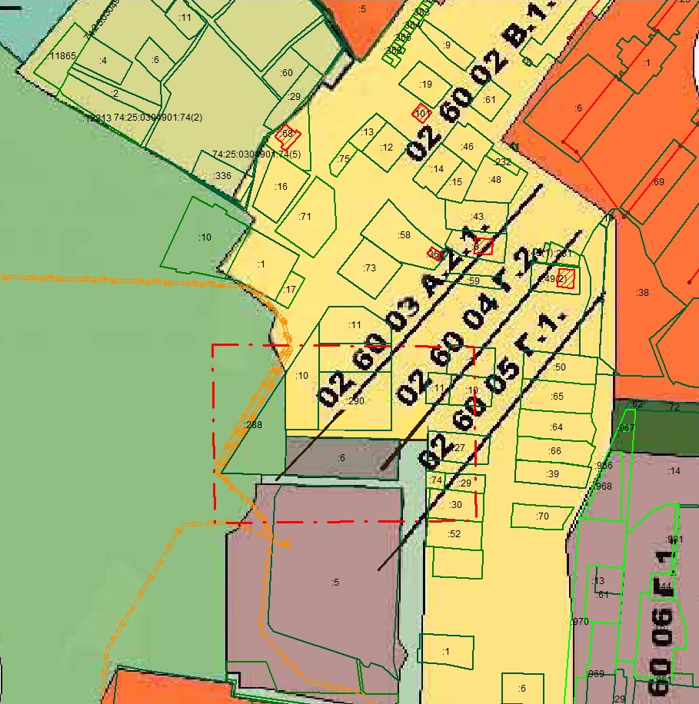

Глава Златоустовского городского округа В.А. Жилин

